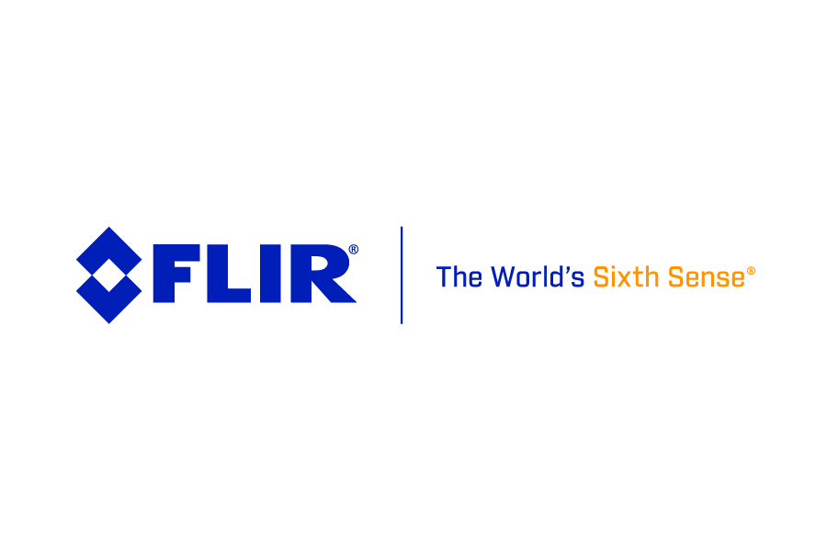

Kontakt: Ruud Heijsman – FLIR
Donnerstag, 8. Juni 2017 +32 3665 5100 oder ruud.heijsman@flir.com

FLIR präsentiert mobiles FLIR Griffin G510 Gaschromatograph-Massenspektrometer zum Erkennen chemischer Gefahrenstoffe
Integrierter Prüfmodus und Flüssigkeitsinjektor ermöglichen die Vor-Ort-Analyse von festen, flüssigen und gasförmigen Gefahrenstoffen

WILSONVILLE, Oregon, USA – 8. Juni 2017 – FLIR Systems, Inc. (NASDAQ: FLIR) hat heute mit dem Griffin G510 Gaschromatograph-Massenspektrometer (GC/MS) sein erstes mobil einsetzbares Messinstrument zum Erkennen chemischer Substanzen vorgestellt. Mit dem FLIR Griffin G510 können militärische und zivile Einsatzkräfte chemische Gefahrenstoffe in allen Aggregatzuständen – fest, flüssig und gasförmig – schnell vor Ort erkennen. Das vielseitige Griffin G510 ist der erste Vertreter einer neuen Generation mobil einsetzbarer Gaschromatographen mit Massenspektrometer (GC/MS), der mit seinen integrierten Probeneinlässen die Vor-Ort-Analyse vereinfacht und mit seiner hochwertigen technischen Ausstattung präzise und aussagekräftige Antworten in Laborqualität liefert.

Das FLIR Griffin G510 verfügt über eine beheizte Gasentnahmesonde, die speziell für den mobilen Vor-Ort-Einsatz entwickelt wurde. Damit lassen sich im Prüfmodus gasförmige Chemikalien innerhalb weniger Sekunden erkennen. Der Split/Splitlos-Injektor ermöglicht die Untersuchung von forensischen Material- sowie von Umwelt- und Gefahrenstoffproben, indem er als erstes mobil einsetzbares GC/MS-System die Injektion von organischen Flüssigkeiten unterstützt.

Dank seines neun Zoll großen Touchscreen-Displays lässt sich das FLIR Griffin G510 auch bei Einsätzen mit voller Schutzausrüstung in heißen Zonen mühelos bedienen. Wenn das FLIR Griffin G510 anhand seiner NIST-Massenspektrenbibliothek laut Industrienorm automatisch einen chemischen Gefahrenstoff erkennt, warnt es den Benutzer mit akustischen, visuellen und farblich codierten Alarmmeldungen. Außerdem wurde das FLIR Griffin G510 speziell für den Einsatz in rauen Umgebungen entwickelt, erfüllt die Anforderungen der Schutzart IP65 und ist deshalb staubdicht und spritzwassergeschützt. Integrierte Akkus mit langer Laufzeit unterstützen jeden Einsatz zuverlässig von Anfang bis Ende.

„Das FLIR Griffin G510 ist ein bahnbrechendes, leistungsstarkes und vielseitig einsetzbares Analyseinstrument für Chemikalien, das vor Ort eine präzise Erkennung in Laborqualität ermöglicht“, sagt Dennis Barket, Jr., Vice President und General Manager von FLIR Detection. „Damit lassen sich sowohl unbekannte als auch bekannte Gefahrenstoffe rasch vor Ort erkennen und nachweisen, sodass die Einsatzkräfte sofort handeln und die öffentliche Sicherheit gewährleisten können.“

FLIR wird das FLIR Griffin G510 vom 16. bis 17. Juni 2017 in Baltimore im US-Bundesstaat Maryland auf der von der International Association of Fire Chiefs (IAFC) ausgerichteten International Hazardous Materials Response Teams Conference am Stand Nr. 1153 sowie vom 27. bis 29. Juni 2017 auf der NCT Europe in Sonthofen, Deutschland, am Stand Nr. 38 präsentieren. Das FLIR Griffin G510 wird in der zweiten Hälfte des Jahres 2017 weltweit über das Netz der autorisierten FLIR Händler und Vertriebspartner erhältlich sein. Weitere Informationen zum FLIR Griffin G510 finden Sie unter: www.flir.com/G510

Ein Zip-Archiv mit verschiedenen Anwendungsbildern gibt es hier: http://www.flirmedia.com/MMC/CVS/Detection/DT_004.zip

Bei Bedarf an Bildmaterial, Fachartikeln etc. hilft Ihnen unsere Presseagentur für D, CH & A: ABL Werbung Frank Liebelt, Kellerskopfweg 13, 65931 Frankfurt, Tel.: 069/501717, Fax: 069/501767, E-Mail: frankliebelt@ablwerbung.de

Gerne stellen wir Ihnen auch FLIR-Anwendungs-Fachartikel zur Verfügung. Sie finden die Artikel zur Ansicht hier: http://www.flir.de/cs/display/?id=40991 und hier http://www.flirmedia.com/flir-instruments.html . Klicken Sie dafür auf einen der Sektoren (z. B. Building, Industrial, Automation, Gas Imaging oder Science) und dort im Untermenü auf "Application stories" oder "Technical notes". Alle Artikel können von uns natürlich kurzfristig übersetzt werden, wenn Sie eine Publikation planen.

Informationen über FLIR-Infrarotkameras sowie Prüf- und Messinstrumente:
FLIR Systems GmbH, Berner Straße 81, 60437 Frankfurt, Tel.: 069/950090-21, Fax: -40, E-Mail: info@flir.de www.flir.com www.irtraining.eu www.flir.de

Über FLIR Systems, Inc.
FLIR Systems wurde 1978 gegründet und hat seinen Hauptsitz in Wilsonville, Oregon, USA. FLIR Systems ist ein weltweit führender Hersteller von Sensorsystemen, die die Wahrnehmung und das Situationsbewusstsein verbessern und so dabei helfen, Menschenleben zu retten, die Produktivität zu steigern und die Umwelt zu schützen. Mit seinen gut 3.500 Mitarbeitern verfolgt FLIR die Vision, „The World’s Sixth Sense“ zu sein, indem wir das Potenzial der Wärmebildtechnik und angrenzender Technologien ausschöpfen, um damit intelligente Lösungen für die Sicherheit und Überwachung, die Umgebungs- und Zustandsüberwachung, Outdoor-Freizeitaktivitäten, das maschinelle Sehen, die Navigation und die erweiterte Bedrohungserkennung bereitzustellen. Weitere Informationen finden Sie auf www.flir.com. Folgen Sie uns auf @flir.

